# «Нұртас Оңдасынов атындағы № 5 жалпы білім беру мектебі» КММ-нің 2024-2025 оқу жылындағы ІІ тоқсан қорытындысына аналитикалық талдау

2024-2025 оқу жылының ІІ тоқсанда 28 білім алушы басқа мектепке ауысып кетсе, 7 білім алушы біздің мектепке ауысып келді. ІІ тоқсанды 1626 білім алушымен бастасақ, 1605 білім алушымен аяқтадық. Білім сапасы 44,4% құрады, үлгерім 99,9 %, екі 9 сынып оқушылары себепсіз сабаққа келмеуіне байланысты барлық пәндерден аттестатталмаған. Олар, 9-Е сынып оқушысы Сафарян Руслан, 9-Д сынып оқушысы Берекетова Диана.

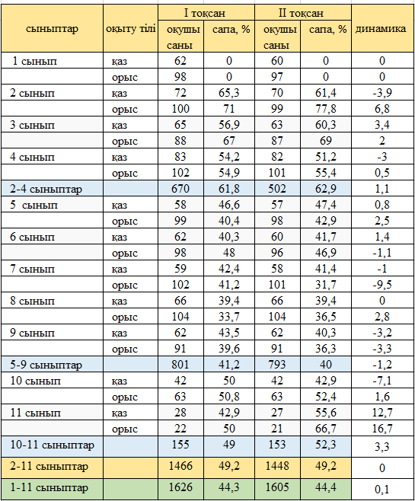

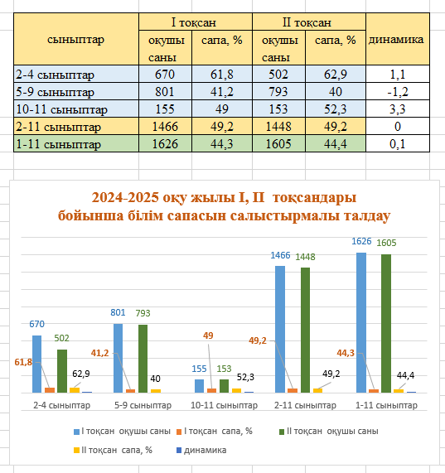

Атап айтсақ:

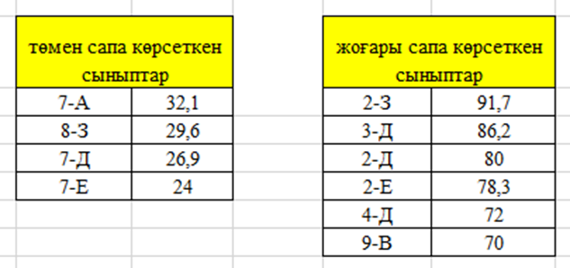

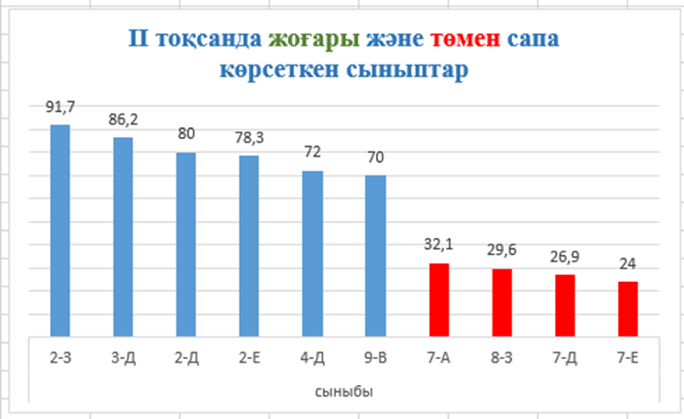

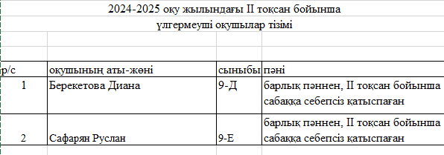

## 

**Ұсыныс:**

* Пәндер бойынша сыныптарда білім сапасын анықтап тұру, оқушылардың білім деңгейін зерттеу;
* Әр пән бойынша тоқсан қорытындысы әдістемелік бірлестік отырысында талданылсын;
* Білім сапасы төмен сыныптармен жан – жақты жұмыс жүргізіліп, пән мұғалімдері мен сынып жетекшілер және ата-аналар тығыз байланыста болсын.

**Директордың оқу ісі жөніндегі орынбасары Жанжуменова Ж.М.**